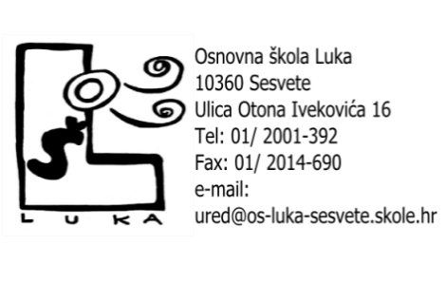
KLASA: 600-01-01/26-02/10
URBROJ: 251-459/04-26-1
Sesvete, 24. kolovoza 2026.

POZIV NA 19. SJEDNICU ŠKOLSKOG ODBORA
OSNOVNE ŠKOLE LUKA

Pozivamo Vas na 19. sjednicu Školskog odbora Osnovne škole Luka, Ulica Otona Ivekovića 16, Sesvete, koja će se održati 31. kolovoza 2026. godine
(ponedjeljak) u 18.00 sati u uredu ravnateljice.

DNEVNI RED:
- Usvajanje zapisnika s 18. sjednice Školskoga odbora
- Pravilnik o provedbi postupka jednostavne nabave
- Davanje prethodne suglasnosti na zapošljavanje 7 pomoćnika u nastavi (određeno, nepuno radno vrijeme, do kraja školske godine 2026./2027.)
- Davanje prethodne suglasnosti na zapošljavanje stručnog suradnika na tehničkom održavanju(neodređeno, puno radno vrijeme)
- Pitanja i prijedlozi

Predsjednica Školskog odbora
Gordana Matolek Veselić, v.r.
